善真教师 | 心有阳光 一路芬芳

——构建“师德养成”课程，提升教师职业道德
常州市新北区薛家实验小学 2025年04月27日 20:15 江苏
心有阳光
一路芬芳



教师肩负着传播知识、启迪智慧、塑造灵魂的重任，应该具备高尚的职业道德和情操。在教师素养发展上，教师应该具备广博的知识、严谨的治学态度、高度的责任心和爱心，要因材施教，全面关注学生的成长和发展。在影响他人上，教师要与时俱进，学会学习，知行合一，不能等旁人来“觉我”，要靠自己觉悟，提升教育教学“胜任力”，能胜任的才是真正的教师。
——叶圣陶


最美的你们用智慧演绎精彩课堂，
不断提升专业素养；
用真情服务全体学生，
促进学生快乐成长；
用心血和汗水换来鲜花和掌声
换得薛小满园芬芳。
薛小，正是有了这样一群
最美老师才更精彩！

党员先锋
陆秋敏
党徽闪耀践初心，三尺讲台写赤诚。你以春风化雨润童心，用智慧启迪新希望。朝乾夕惕育栋梁，无私奉献显担当。你是爱岗敬业的先锋楷模，更是教育路上永不停歇的追光者！
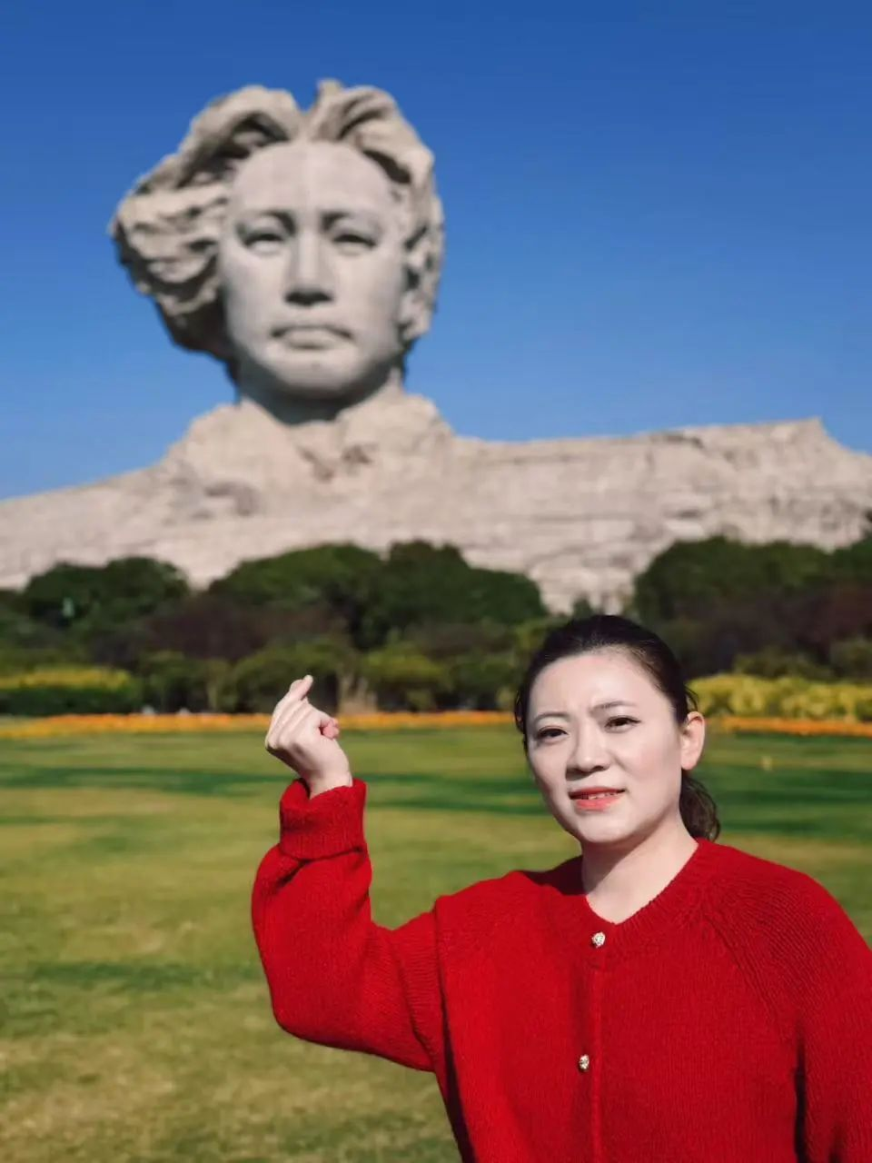

奥园校区月度人物
朱莹
在你的指下，
线谱编排成和谐的乐章；
在你的口中，
音符流动成动听的天籁；
在你的耳里，
节奏汇聚成劳作的结晶。
你是音乐的使者，
将音乐描绘成一幅画，
在这幅画里，
孩子们看见了迷蒙的天光水色，
享受音乐带来的快乐。
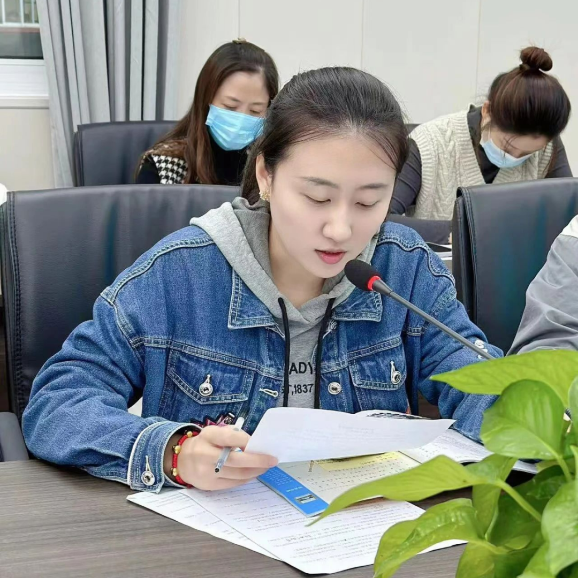

蒋晓薇
你用最温柔的坚持，
把每一个汉字变成会跳舞的小精灵，
让每一篇课文都变成动听的故事。
晓光初现的清晨，
你侧耳聆听孩子们的朗读，
在稚嫩的童声中，
捕捉每一个成长的音符。
薇草芬芳的午后，
你俯身指导孩子们的书写，
把歪斜的铅笔字轻轻扶正，
就像呵护一株株破土的新芽。
愿你继续用爱与智慧，
点亮更多孩子的星空！
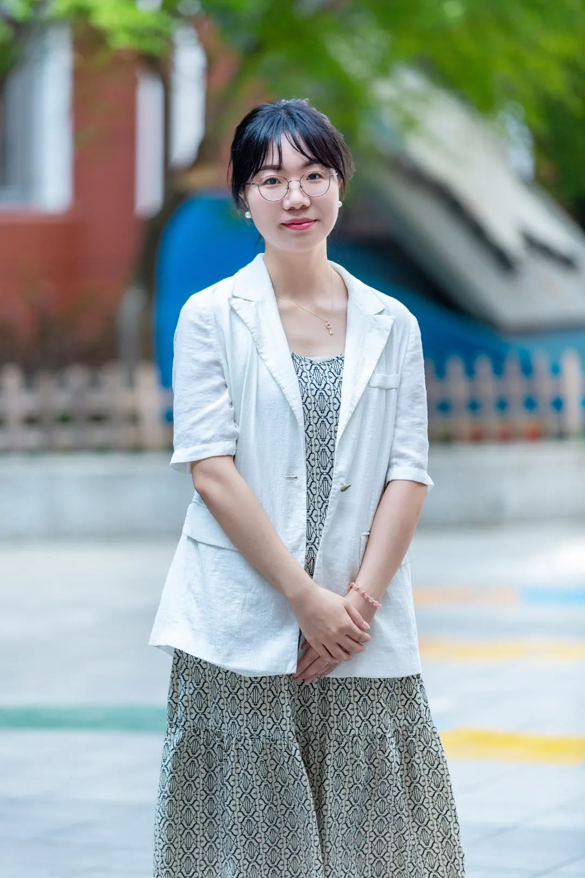

唐静亚
你把语文课，
上成了生命的诗篇。
字词句段间，
流淌着智慧的清泉。
年轻教师难忘，
你指导时温暖的手势；
学生们珍藏，
你批注时鼓励的红线。
静水深流，润泽三尺讲台；
亚枝扶新，托起满园芳华。
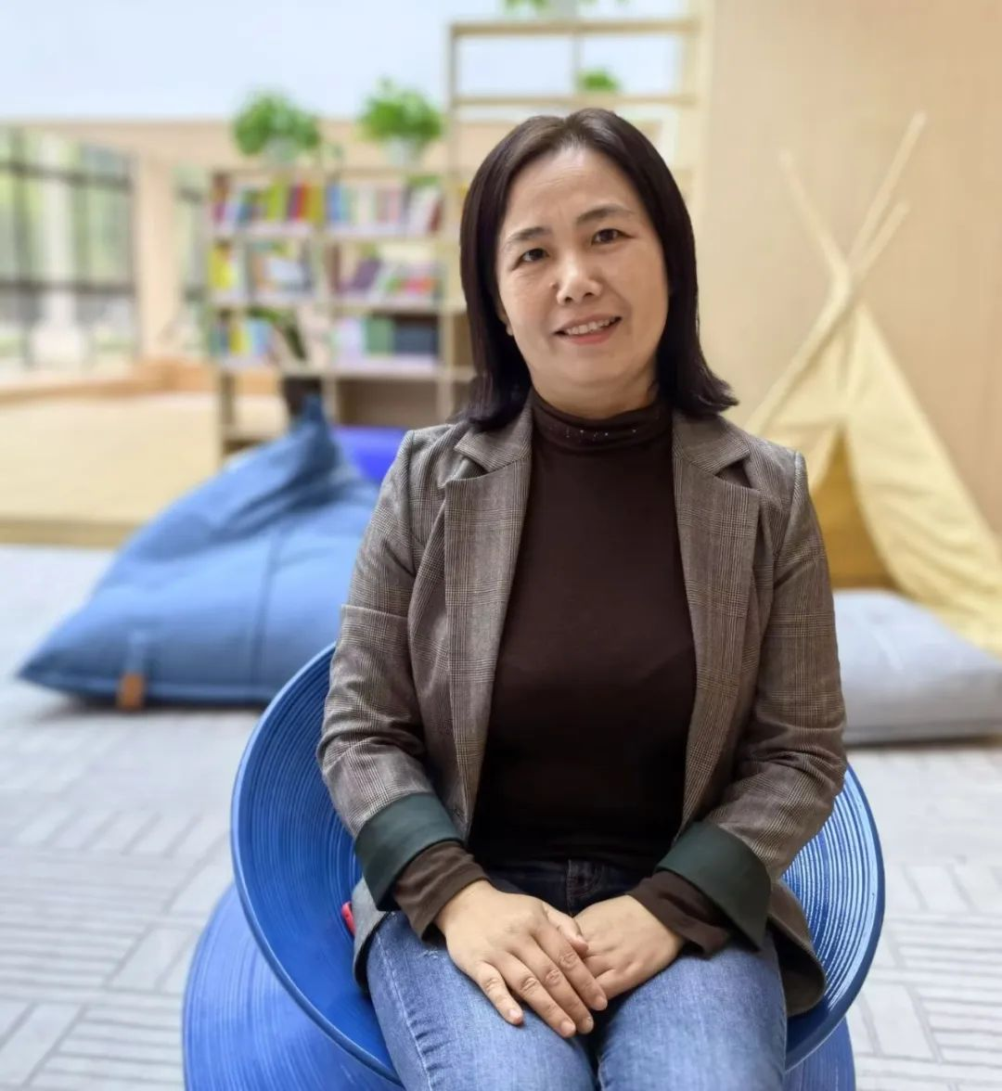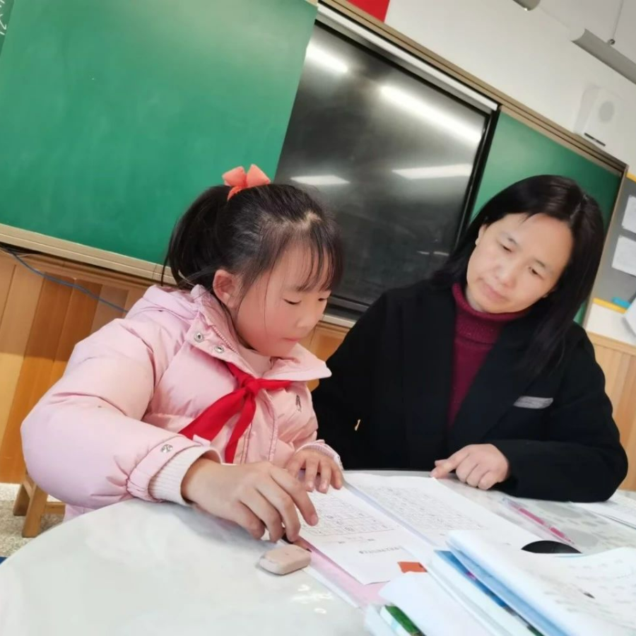

王卿照
卿云郁郁曜晨曦，照水莹莹入凡尘。从你的脸上，读出的不仅仅是善意和友好，更有宽容和奉献；你用最真诚的微笑，收获了学生的信任和爱戴；你用平凡的智慧，启发孩子们的思维，带领孩子们体验成功喜悦。孩子们因你而快乐，你因孩子而美丽。
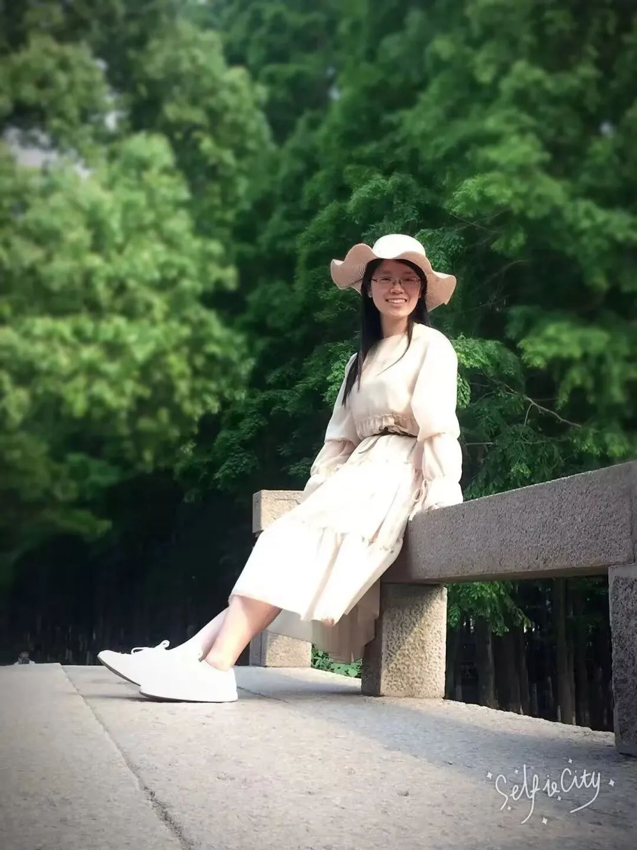

吴银兰
一份初心，一份热爱。
你用耐心守护童心，
与学生共同成长。
研讨课中，常有你的身影；
扎实灵动，是你对课堂的追求。
多次磨砺，收获成长，
做一名让学生喜爱的美术老师，
是你教育路上的不断前行的动力！
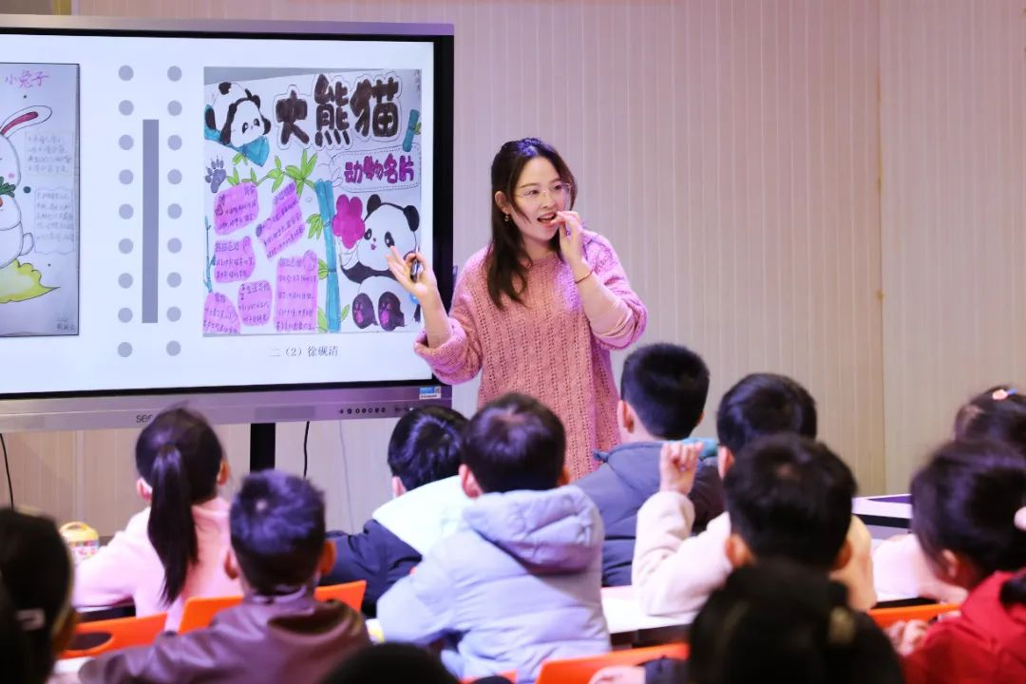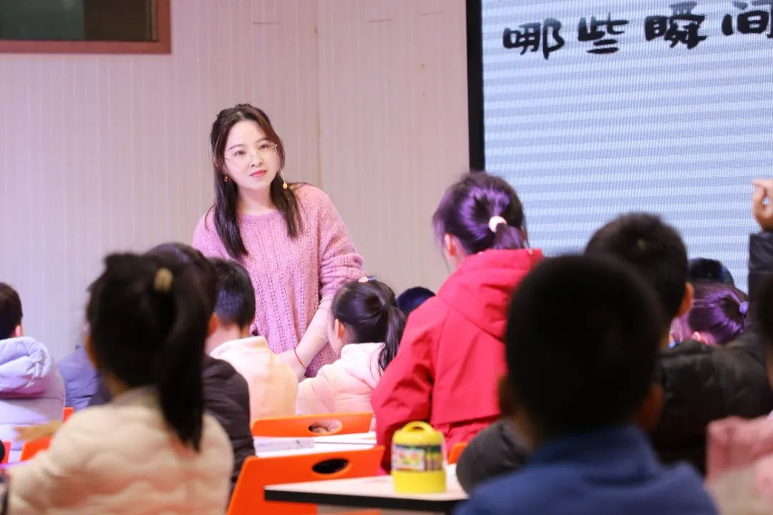

祁叶
你言传身教，把勤劳智慧的种子播撒在学生的心田。春夏秋冬，四季耕耘，你关心着每一个学生。你是孩子的良师益友，在三尺讲台上默默奉献。你在平凡的岗位上坚守初心，铸就不凡。团队中，你无私奉献以大局为重，你是一位家长放心、学生尊敬爱戴的好老师！
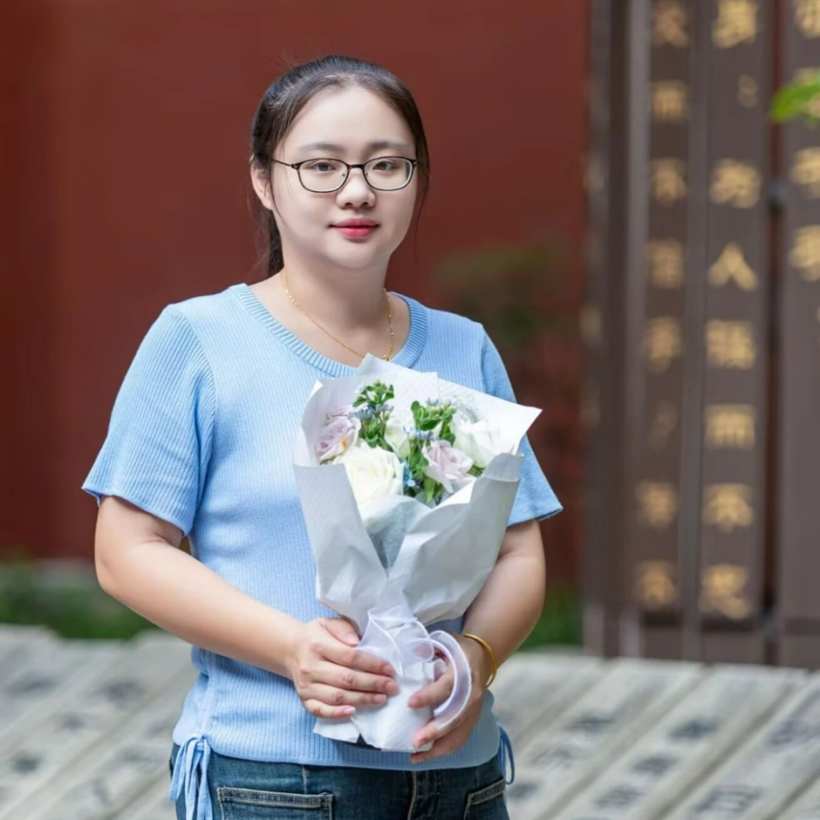

吴春燕
你从教以来治学严谨，不忘立德树人初心，始终牢记为党育人、为国育才使命，与学生“亦师亦友”，深受学生喜爱。作为奥园执行校长，你顾全大局，务实用心，淬炼初心，扛起责任与担当，始终发挥党员先锋模范作用。雷厉风行是你的行事风格，踏实创新体现你的领导力，作为一名党员，你勤于耕耘，勇于开拓，初心不改，砥砺前行！
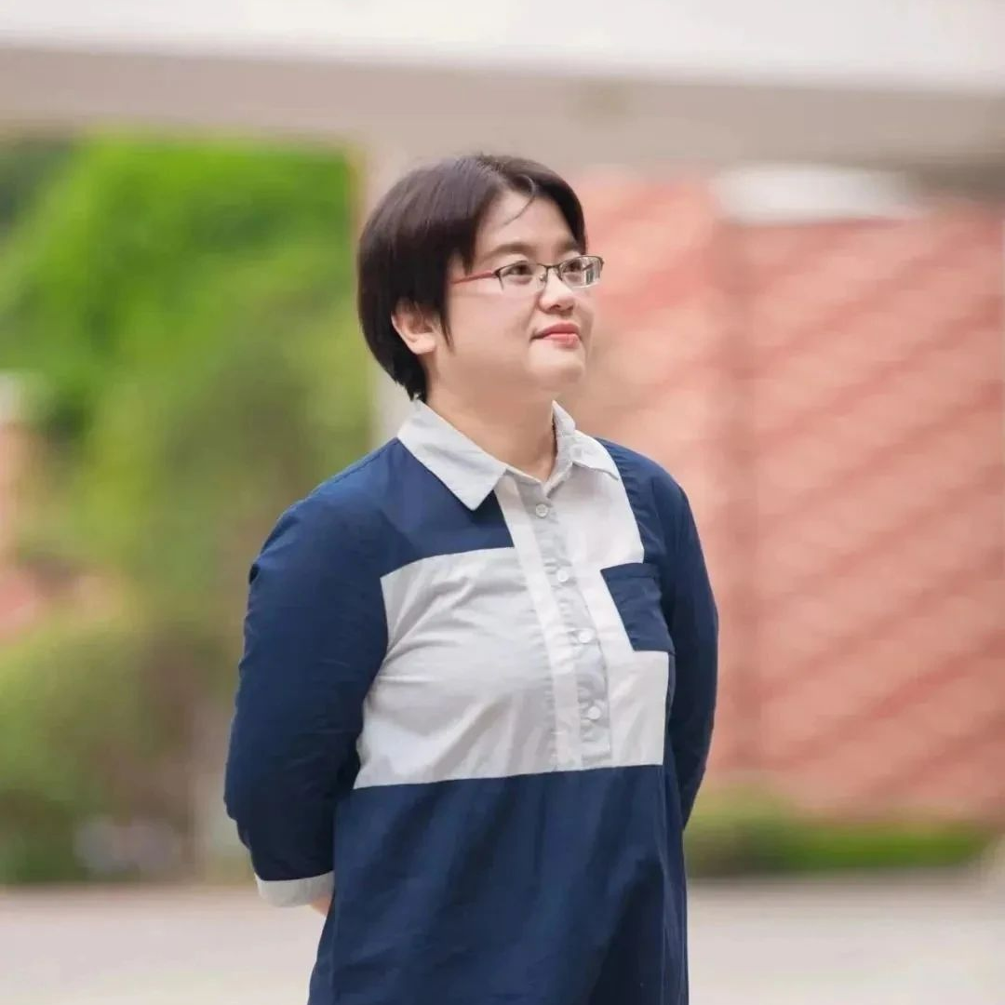

，时长02:58

点击播放

丽园校区月度人物
峰岩 你，以渊博深厚的文学积淀为基石，
凭借灵动多变的教学妙法，
在语文教学的沃土里精耕细作，
点燃了学生心底对文字的热爱；
你，目光如炬，
带领小记者们
捕捉校园与社会热点，
用文字和镜头记录真实，
培养学生敏锐的
洞察力和良好的表达能力。
你用自己的行动
诠释着教育的多元与创新。
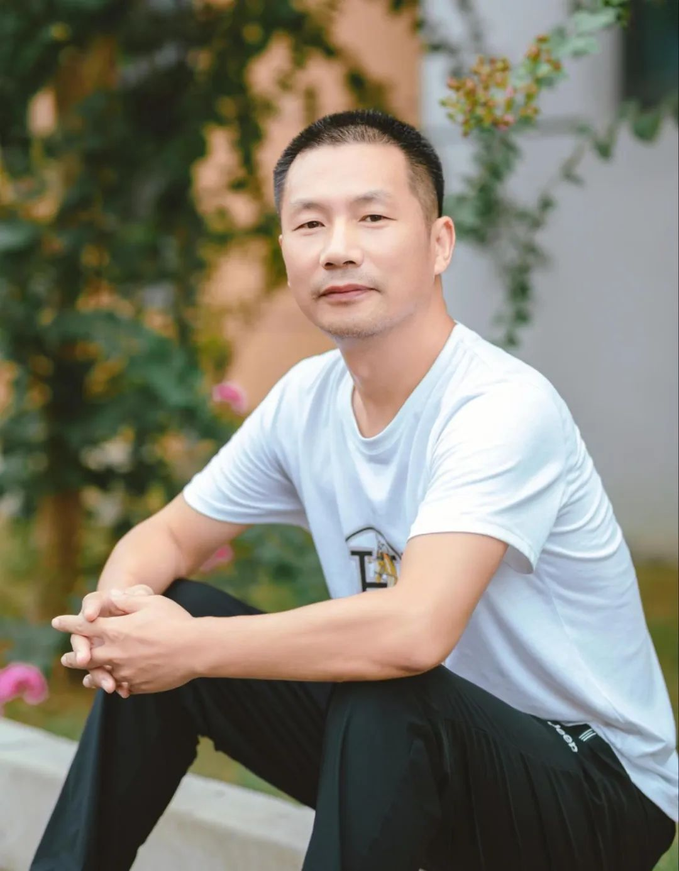

金秋瑾
你性若骄阳，炽烈而璀璨；
形似烈焰，果敢亦夺目。
是你，
用火辣的激情
点燃课堂创新的火花；
是你，
用时髦的审美重塑
英语教学的新潮范式；
是你，
用大方的姿态同时驾驭
班主任与教研组长的双翼；
你静能织就星河，
动能劈波斩浪，
带学子闯出青春锋芒。
这位踏着高跟鞋如战靴、
卷发似战旗的时尚先锋，
正是霸气全开的四英组女王
金秋瑾老师！
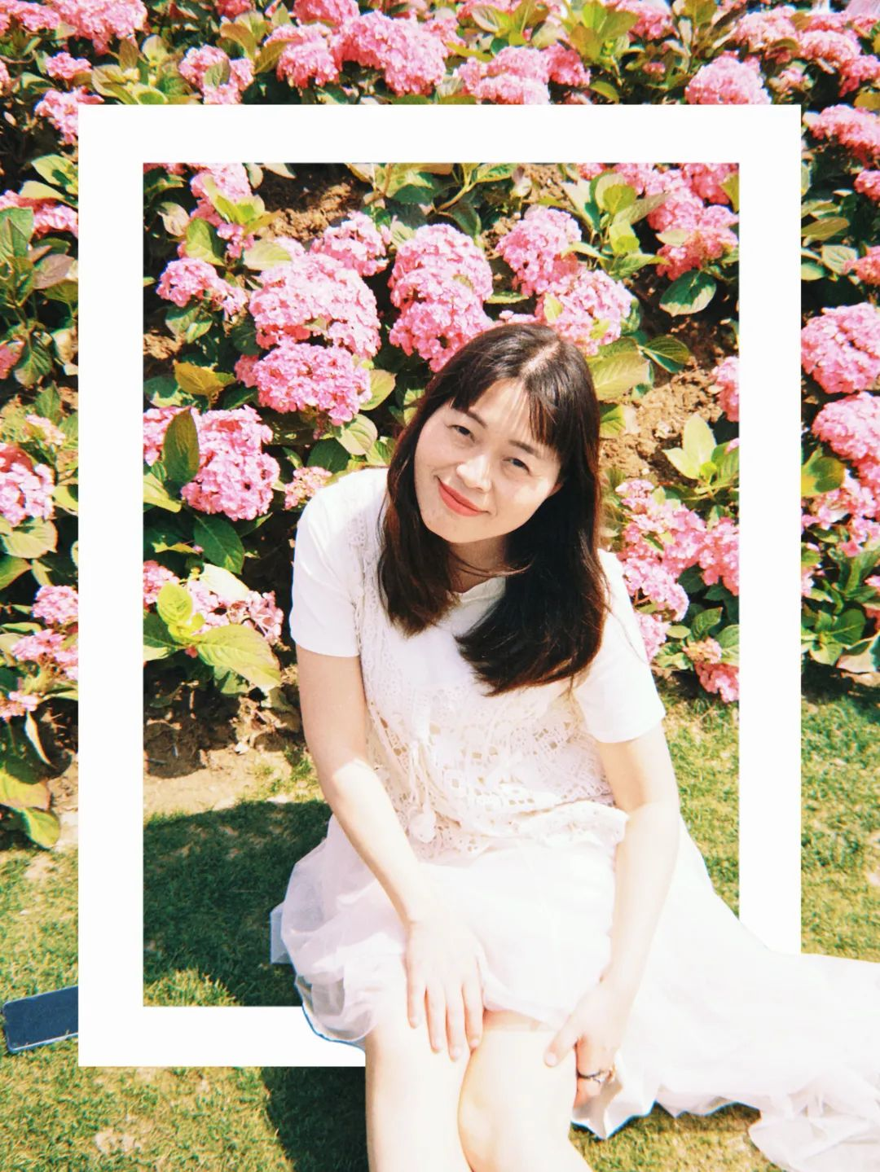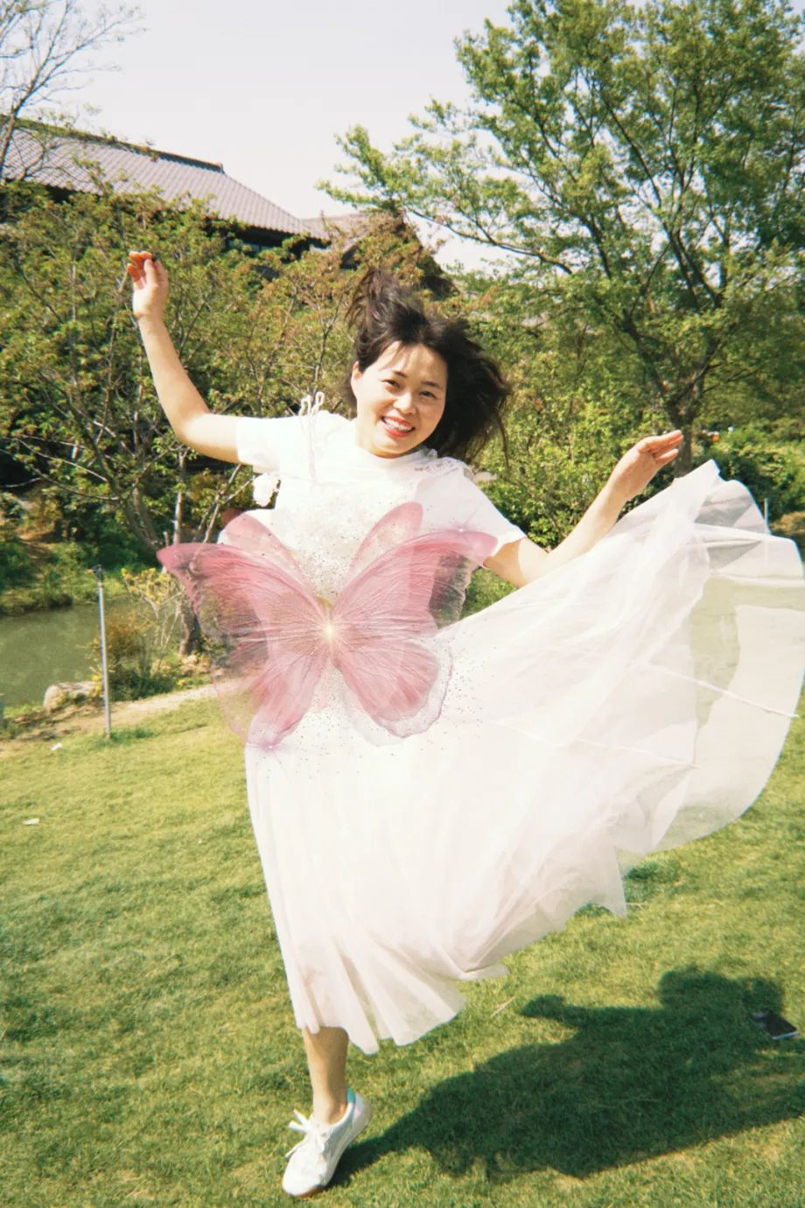

陈云
陈力杏坛志愈坚，
云程发轫育英贤。
勤耕细作倾心血，
谨诲深培润沃田。
育德传知皆尽瘁，
人梯筑梦总争先。
师魂熠熠昭前路，
范若星辰耀岁年。
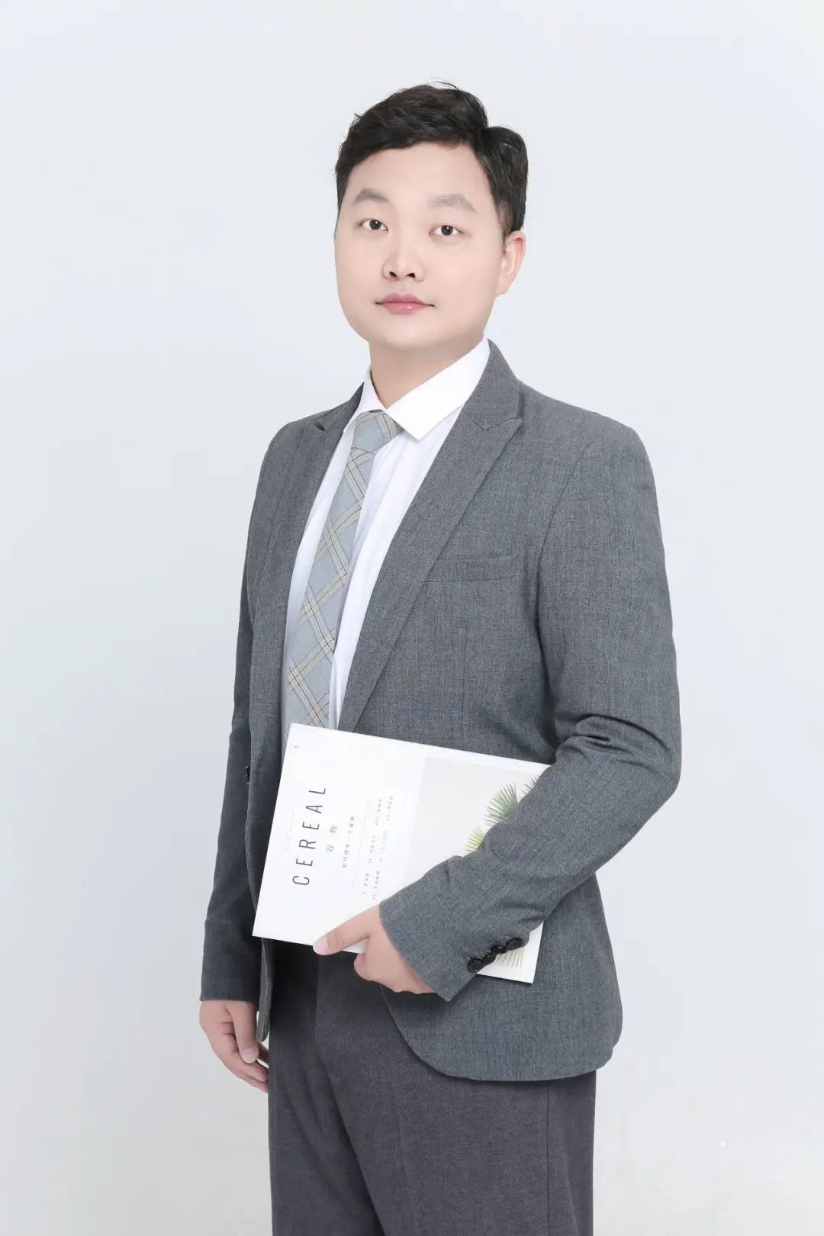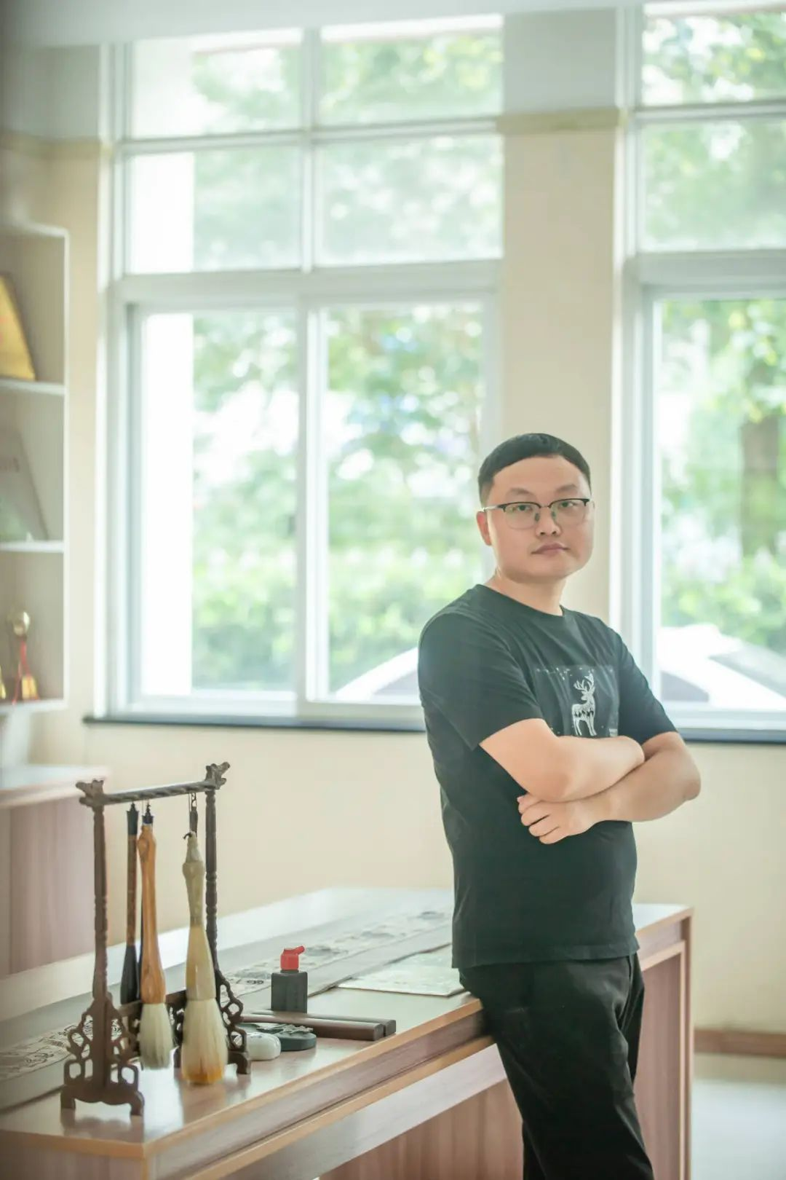

董明媛
讲台前，你以笔为犁深耕教学；晨昏交替间，你用耐心点亮知识星光。从生字的横竖撇捺到文章的妙笔生花，每一处细节都倾注心血。作业本上密密麻麻的批注，课后一对一的细心辅导，皆是你勤勉育人的勋章。
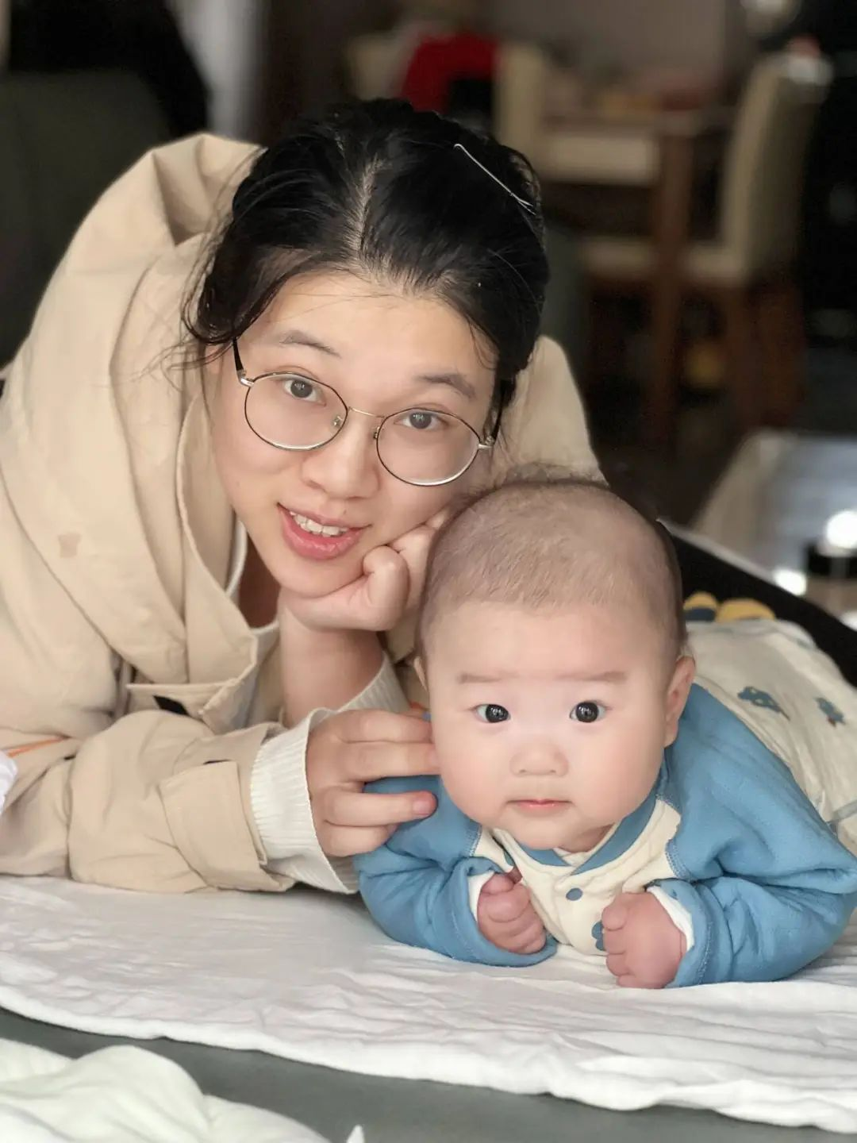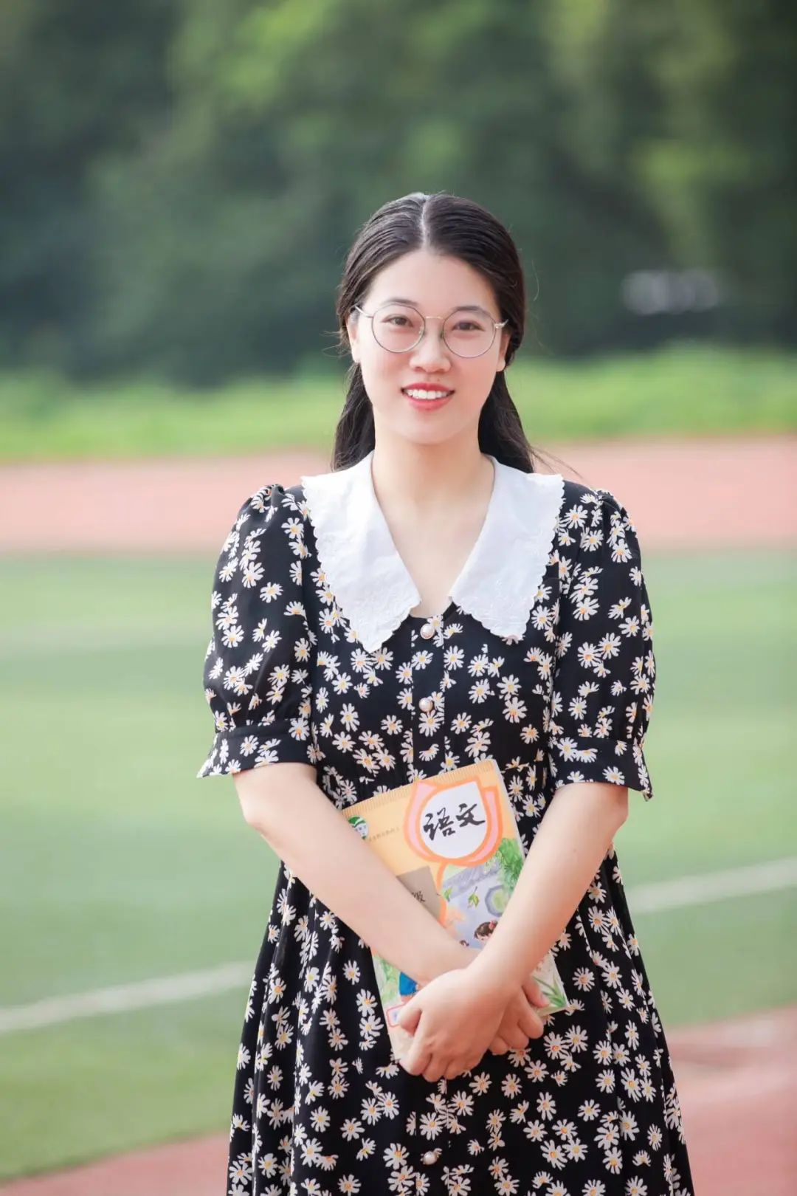张丹
语文殿堂闪金光，
文采风流韵味长。
张帆启航传道去，
丹心热血杏坛忙。
你是校园里最温柔的光。
课堂上，妙语如珠，
让知识灵动飞扬；
课后，耐心如水，
为学生答疑解惑。
你用微笑点亮希望，
用智慧播种梦想。
你是校园最闪耀的星，
用爱与智慧，
绘就最美的教育画卷。
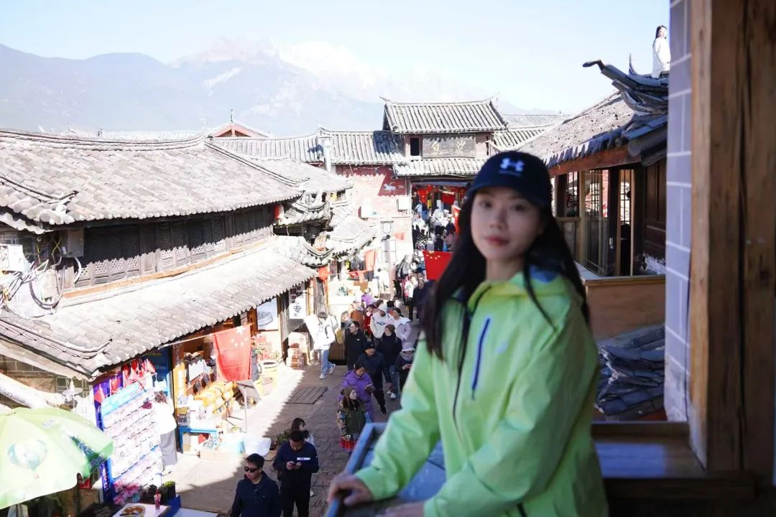

杨慧
三尺讲台，
你以慧心启迪思想，
用文字点亮青春。
班级管理，
你如春风化雨，
呵护每一颗成长的心灵。
年级组里，
你运筹帷幄，
凝聚团队力量。
“杨”帆领航，“慧”泽桃李，
她用责任与爱心，
书写教育的温暖篇章！
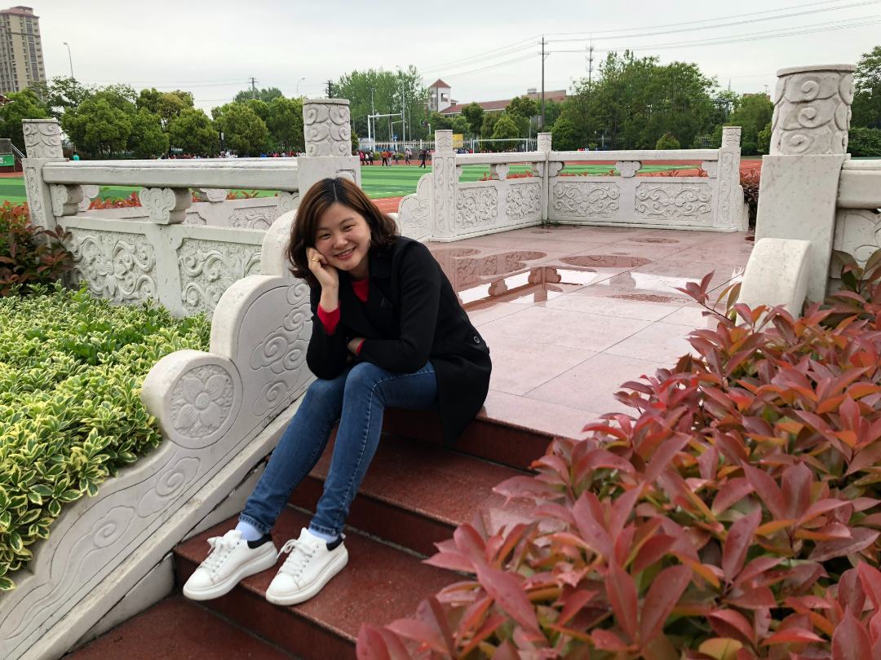

李羚
和而不同，真以至善。
心有繁星、沐光而行。
你，潜心于教育，服务于学校。
你，坚守三尺讲台，一路向阳。
韶华不止，奋斗不息。
你以智慧为犁，以爱心为种，
在孩子的心中耕耘出一片片绿洲。
一节节教研课里，
是你努力昂扬的姿态；
在不断的磨砺中，
成为最好的自己！


陶晓洋
萤火虽微，光芒可耀四野；滴水之力，润育葳蕤桃李。你提灯引路，在数学课堂中带领孩子们遨游数学知识的海洋。 你工作认真细致，教学扎实出色，你的付出，让智慧的种子在学生的心田里悄悄发芽，也带领组员共同向前。
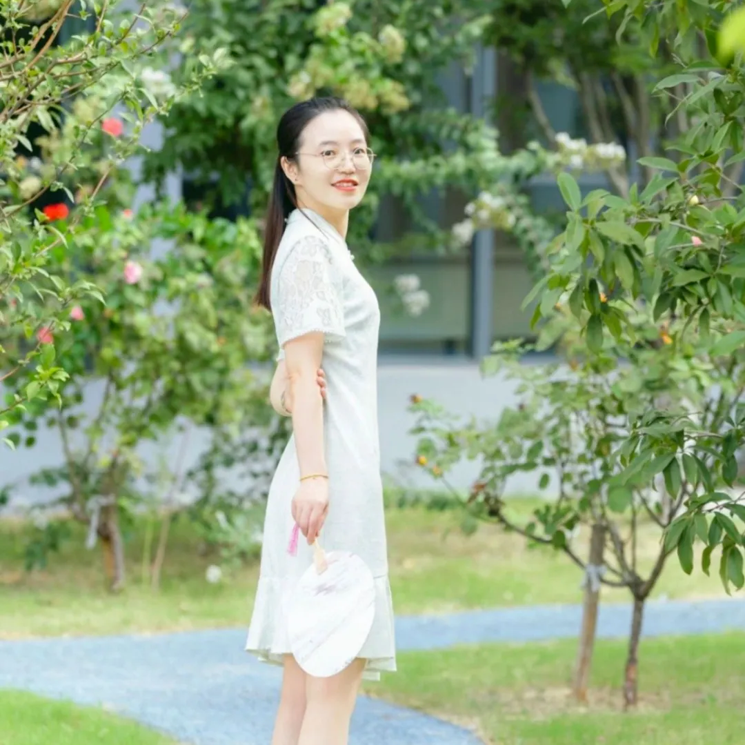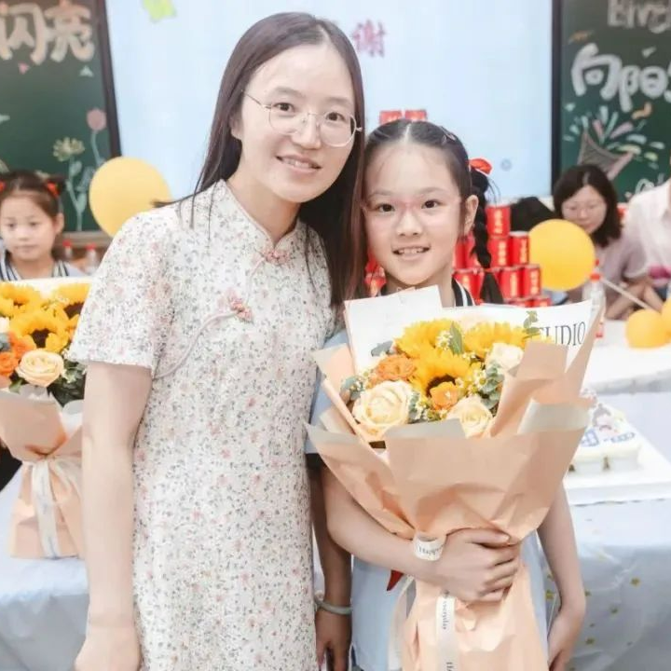

戴秋雅
戴月耕耘育芳菲，
秋实满枝映晨晖。
雅韵轻扬传四座，
师心璀璨耀星帷。
你以春风化雨的温柔浸润童心，
用知性温婉的气质点亮课堂；
你在松弛氛围中构建高效课堂，
如静水深流般滋养着
每颗求知的心灵；
你用智慧编织语言之美，
以师者之光为孩子们
铺就通向世界的桥梁，
让英语学习成为一场诗意的旅行。
今日璀璨星辰，
当为教育追光者加冕！
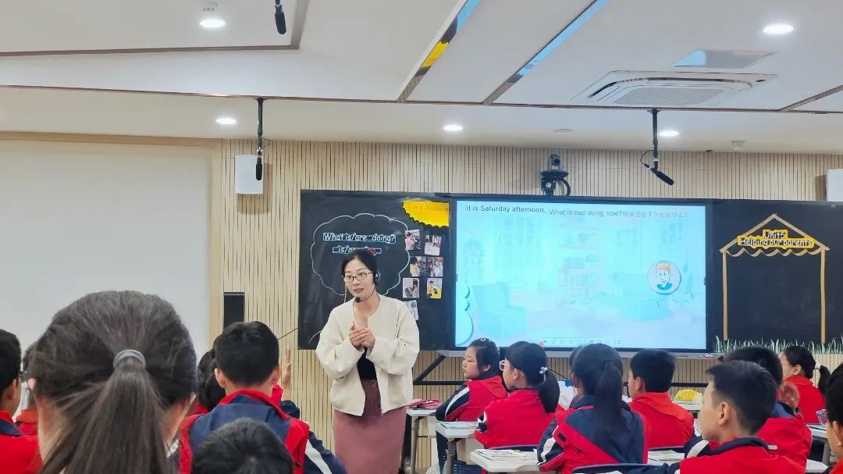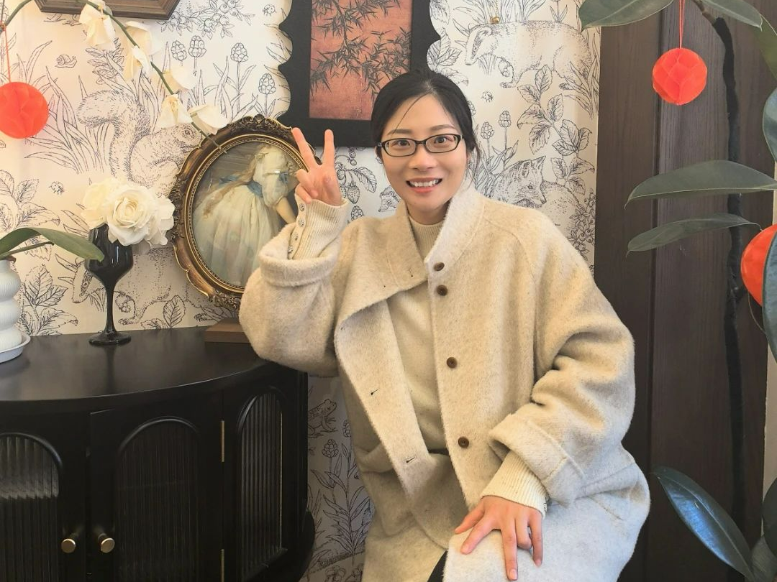

翁婷
你是绿茵场上的春风化雨者，是青年教师眼中的智慧领航人。从课堂到赛场，你用专业与热情编织体育教育的经纬：从策划到执行，你以匠心和担当浇筑团队成长的力量。
作为体育教研组长，你躬身示范诠释何为“领跑者”——深夜灯火中推敲活动方案的是你，训练场上手把手指导青年教师的是你，用“排球抛接球”“球不落地”等创意项目点燃全校运动激情的是你。当体育节化作欢乐的海洋，你是隐在幕后的总导演，让每个孩子找到绽放的舞台，让每位青年教师收获破茧的成长。
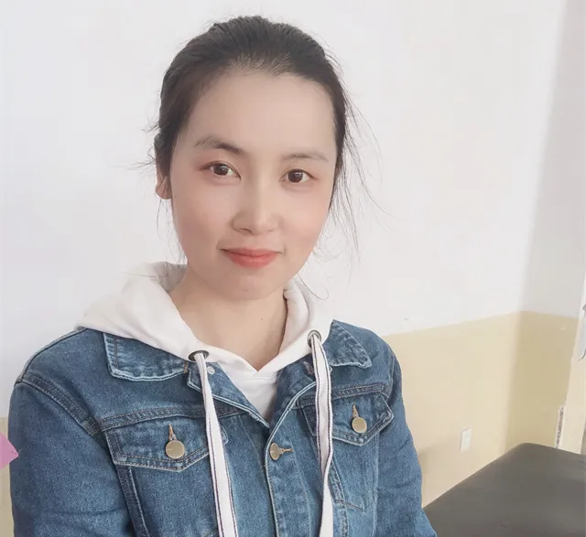

花叶
你总能把传统文化的种子，以最鲜活的方式种进孩子们心里。课堂上，你组织孩子们用多样的方式演绎奇妙的民俗，在数据调查的基础上，分享辩论升腾文化热爱，强化政治认同。你以创意为桥，让道德与法治教育浸润传统韵味，让文化自信在童心中悄然生长。
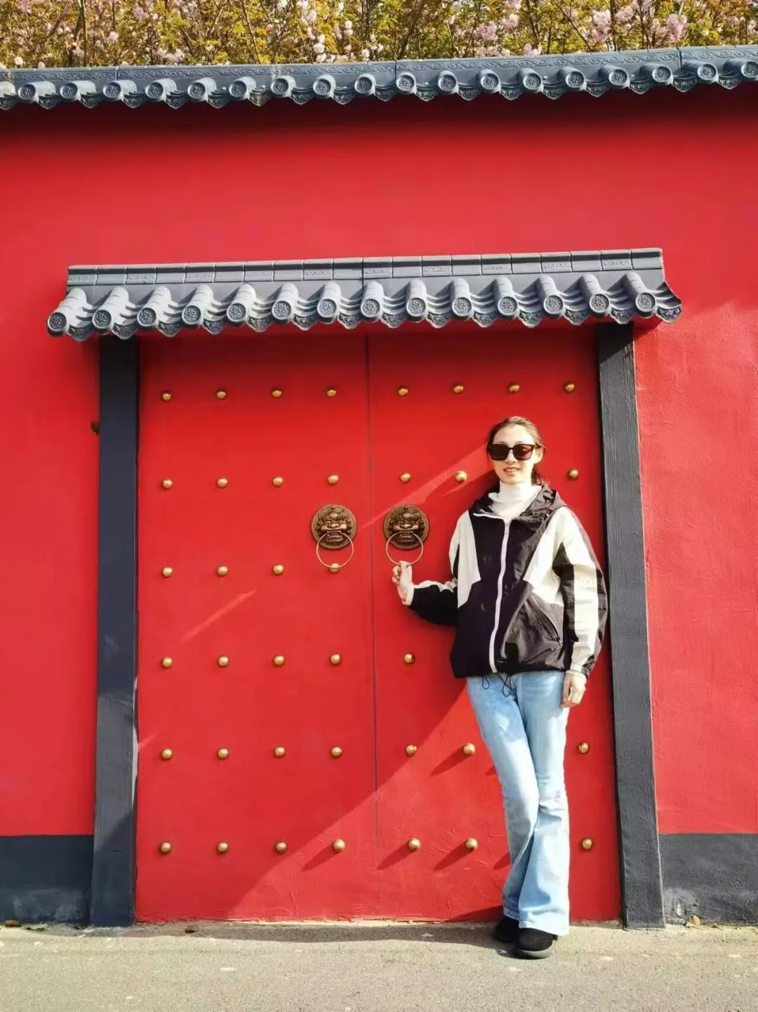

陈春丽
你以创新为笔，在班级管理的画卷上绘出别样风景：多样管理方式激发学生内驱力，主题研学活动拓宽成长边界。作为年级组长，你统筹规划高效有序，协调资源游刃有余。每个细节都藏着智慧，每次行动都彰显担当，你用热忱与巧思，为师生成长铺就温暖而明亮的道路。
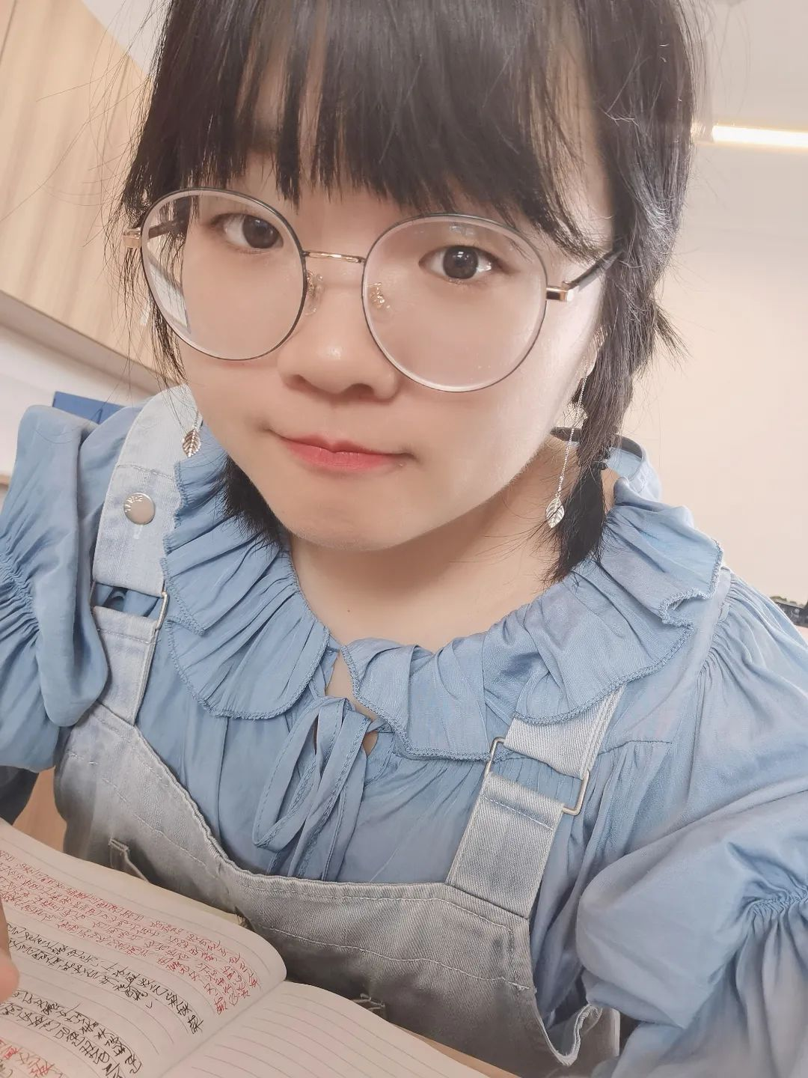

朱秦怡
以爱为尺育桃李，
以智为矩写青春。
你用蓬勃朝气点燃课堂，
用严谨治学深耕数学；
你用细致关怀温暖班级，
用智慧管理凝聚集体。
晨光中，你的叮咛守护着成长；
课后时，你的解惑坚守着责任。
分层教学，让公式跃动思维火花；
活动组织，为集体注入成长活力。
看啊，你正带着孩子们，
在思维的海洋里扬帆远航，
静待那满园花开的美好时光！
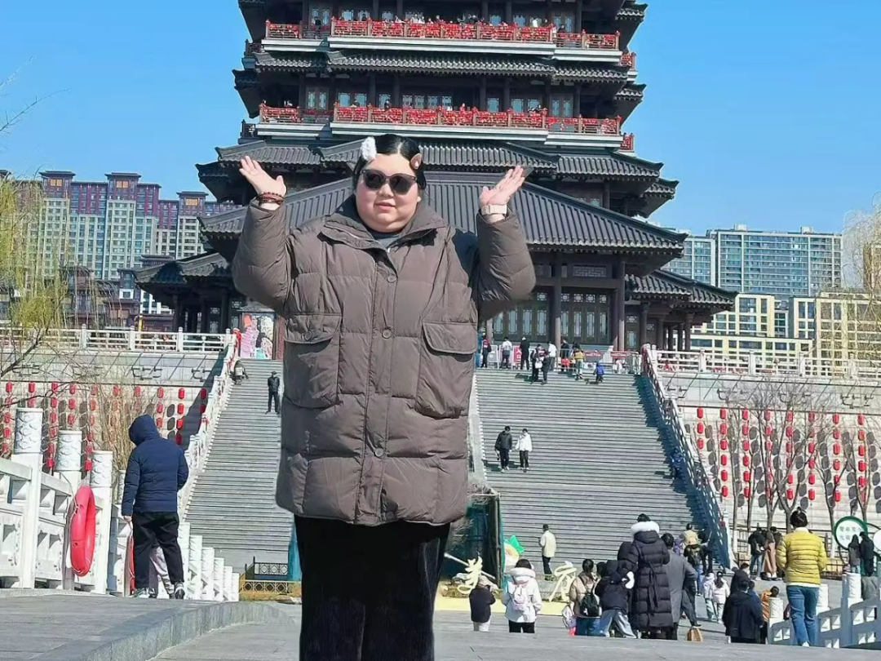

洪亚芬
你慧心巧思，言辞爽利，
行事果决如疾风。
沟通家校，
以真诚架起信任桥梁；
管理班级，
靠智慧让秩序自然生长。
无需疾言厉色，
自有春风化雨的力量；
总能敏锐捕捉，
点亮每个孩子的独特光芒。
你以爱育人，
收获了学生们满心的欢喜与信赖。


，时长04:22

点击播放

脚踏实地，砥砺前行!
用今日的汗水浇灌明日的花朵，
用今日的耕耘期待明天的收获。
让我们每月相约
以身边的优秀人物为榜样，
深耕田园教育这片沃土，
共同谱写大家薛小的美好明天！

